再興中學100學年度大學學群介紹—傳播學群
介紹人：世新大學新聞系彭懷恩教授
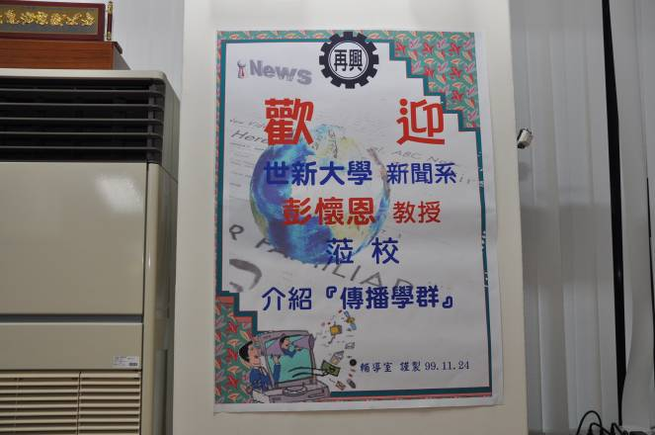 | 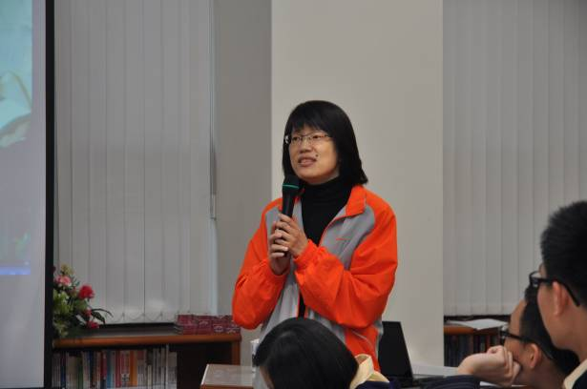
歡迎海報 | 蔡麗瑱主任致歡迎詞
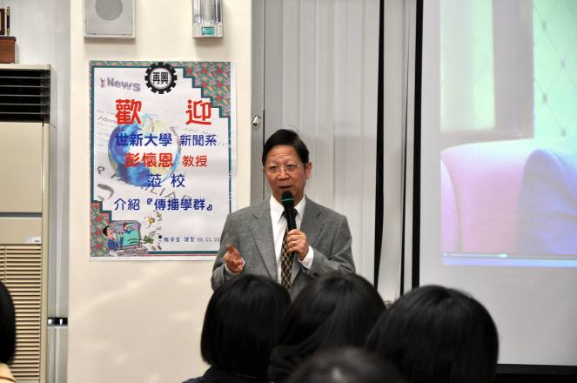 | 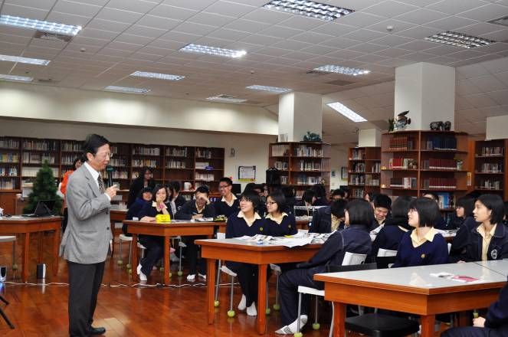
彭懷恩教授 | 參加講座同學踴躍
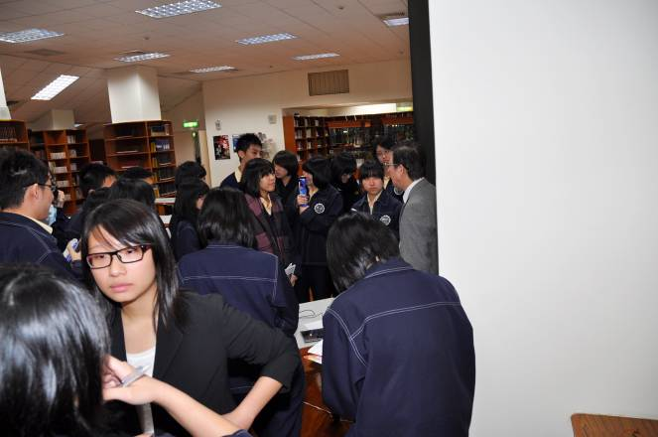 | 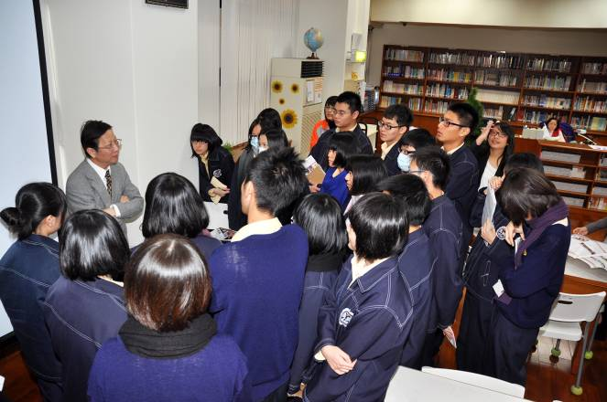
張品萱學姊為學弟妹解惑 | 同學提問踴躍

